2016-2017学年福建省莆田九年级（上）第一次月考物理试卷
一、单项选择题（每小题2分，共30分）
1．我们穿的化纤衣服上容易沾上灰尘，这是因为衣服（ ）
A．具有一定的黏性 B．质地柔软
C．有很多微孔 D．容易积累电荷
2．下列各组物质，全部属于导体的是（ ）
A．硬币、盐水、铅笔芯 B．橡皮、玻璃球、硬币
C．玻璃球、盐水、铅笔芯 D．橡皮、食用油、铅笔芯
3．关于电源和电流，下列说法中正确的是（ ）
A．电流是由大量电荷的无规则运动形成的
B．电路中只要有电源，就一定会有电流
C．在电源外部，电流从电源的正极流向负极
D．电流的方向总是从电源的正极流向负极
4．电阻是导体本身的一种性质，在不考虑温度影响的情况下，它的大小（ ）
A．只跟导体的材料有关
B．只跟导体的长度有关
C．只跟导体的横截面积有关
D．跟导体的材料、长度、横截面积均有关
5．如图所示，A、B是同种材料制成的均匀导线，它们的长度相等，A的横截面积是B的两倍，要想使这两段导线的电阻相等，以下措施可行的是（ ）
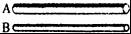
A．将导线A均匀拉长到原来的2倍
B．将导线A截去一半的长度
C．将导线B对折合并
D．将导线B截去一半的长度
6．一种声光报警器的电路如图所示，当感应开关S₁和S₂都闭合时，会出现的现象是（ ）
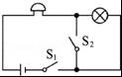
A．灯泡不亮，电铃不响 B．灯泡不亮，电铃响
C．灯泡亮，电铃不响 D．灯泡亮，电铃响
7．10个小灯泡串联在一起，已知电路某处的电流是200mA，则通过每个小灯泡的电流是（ ）
A．10mA B．20mA C．200mA D．2000mA
8．有“0～0.6A”和“0～3A”两个量程的电流表，实验中用“0～0.6A”这一量程，但这一量程的刻度值不够清楚．某次测量中，从“0～3A”量程的刻度盘上发现指针正好指在2.3A的刻度线上，则实际电流大小为（ ）
A．0.7A B．2.3A C．0.43A D．0.46A
9．把甲、乙两盏灯按一定方式连接到电源上，用电流表分别测出通过甲、乙两灯的电流为0.32A和0.24A，则甲、乙两灯的连接方式为（ ）
A．一定是串联 B．一定是并联
C．可能是串联也可能是并联 D．无法确定
10．在“探究串联电路中的电流”实验中，某同学用电流表分别测出图中a、b、c三处的电流大小．为了进一步探究a、b、c三处的电流大小有什么关系，他下一步的操作应该是（ ）
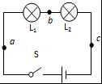
A．将电源两极对调，再次测量a、b、c三处的电流
B．改变开关S的位置，再次测量a、b、c三处的电流
C．将图中两只灯泡位置对调，再次测量a、b、c三处的电流
D．换用不同规格的灯泡，再次测量a、b、c三处的电流
11．如图，串联在电路里的两盏灯甲和乙，若甲比乙亮，则通过甲灯的电流I_{甲}与通过乙灯的电流I_{乙}的大小相比较是（ ）
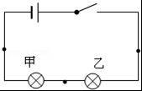
A．I_{甲}＞I_{乙} B．I_{甲}＜I_{乙} C．I_{甲}=I_{乙} D．无法判断
12．小灯泡的结构如图甲，按图中的连接能让完好的灯泡点亮的是（ ）
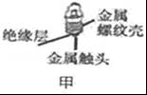
A．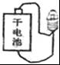 B．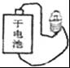 C．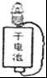 D．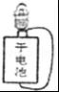
13．如图，当滑动变阻器滑片P向右移动时，接入电路中电阻值变小的是（ ）
A．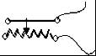 B．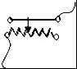 C．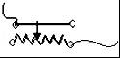 D．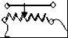
14．图中各电路元件的连接均正确，甲、乙为两个电表，则（ ）
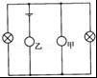
A．甲为电流表，乙为电压表 B．甲为电压表，乙为电流表
C．甲、乙都为电流表 D．甲、乙都为电压表
15．如图所示的电蚊拍，具有灭蚊和照明等功能．当开关S_{l}闭合、S₂断开时，只有灭蚊网通电起到灭蚊作用；当开关S_{l}和S₂都闭合时，灭蚊网与灯都通电同时起到灭蚊和照明作用．下列电路设计符合这种要求的是（ ）
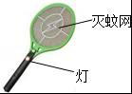
A．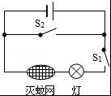 B．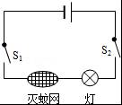 C．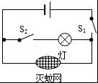 D．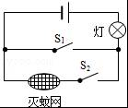

二、填空题（每空1分，共20分）
16．我国家庭电路的电压为______V，对人体的安全电压______V，一节铅蓄电池的电压为______V．
17．实验室用来检验物体是否带电的仪器叫做______，它是利用同种电荷互相______的原理制成的．
18．如图所示，甲、乙、丙、丁四个带电小球，甲吸引乙，甲排斥丙，丙吸引丁．如果丙带正电，则甲带______电，乙带______电，丁带______电．
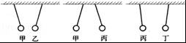
19．如图所示，电扇中有一自动断电的安全装置，当电扇倾倒时，它______电路；直立时，它______电路．（填“断开”或“闭合”）
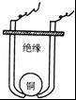
20．如图所示，这两只灯泡的连接方式是______．我们看到，在此电路中，电流路径有______条，其中一只灯的灯丝断开了或接触不良，则另一只灯______（选填“会”或“不会”）发光．
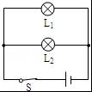
21．如果被测电流为0.5A左右，使用实验室常用的电流表时，应选用______量程为好，这是因为电流表的分度值较______（填“大”或“小”），测量的______较高．
22．如图，要使L₁和L₂并联在电路中，闭合的开关是______，使L₁和L₂串联在电路中，应闭合的开关是______．
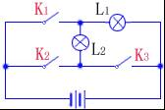
23．某同学在用有两个量程（0～3V和0～15V）的电压表，测由两节旧干电池串联组成的电池组的电压时，记录的结果是10V，他出现错误的原因是______，实际电压为______．

三、作图题（共12分）
24．图甲是常用手电筒的剖面图，在图乙虚线框中，画出它的电路图．
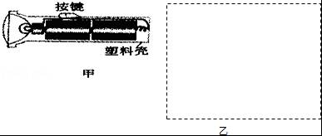
25．根据电路图连接实物图
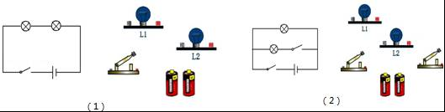

四、实验探究题（共26分）
26．如图所示的是实验室常用的一种仪表的示意图．请写出你从图中得到的两条信息：
（1）______；
（2）______．
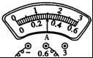
27．如图中电表的示数分别为：甲图是______，乙图是______．
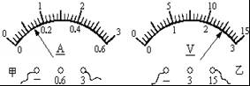
28．如图所示有四条合金线，a、b、c为镍铬合金线，d为锰铜合金线．已知a、b、d长度相同，c的长度为它们的一半；a、c、d粗细相同，b的横截面积为它们的两倍．在温度不变的条件下，要用实验的方法研究导体的电阻跟哪些因素有关，按要求完成下列内容：
（1）要完成实验，至少还需要的实验器材有：电池组（或其他电源）一个，开关一个，______，导线若干．
（2）研究导体的电阻跟材料的关系，需选用的两条合金线是______．
（3）研究导体的电阻跟长度的关系，需选用的两条合金线是______．
（4）研究导体的电阻跟横截面积的关系，需选用的两条合金钱是______．
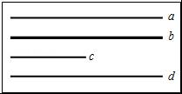
29．小明在“探究并联电路中干路电流与各支路电流的关系”的实验中，根据左边电路图测量并记录了如表的数据：
实验次数 | A点的电流I_{A} | B点的电流I_{B} | C点的电流I_{C}
第一次测量 | 0.18A | 0.18A | 0.36A
第二次测量 | 0.22A | 0.22A | 0.44A
小明分析表中的数据，得出如下结论：并联电路干路中的电流等于各支路中的电流的2倍．你认为小明分析得出的结论可靠吗？______．为什么会产生这样的结果？______．
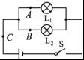
30．电流表指针摆动分别出现了如图甲、乙、丙所示的三种情况．请分析他们在电流表的使用上分别存在什么问题，并写在下面的横线上．
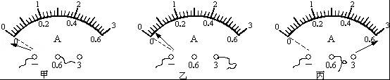
甲同学的问题：______；
乙同学的问题：______；
丙同学的问题：______．

五、综合应用题（共12分）
31．在如图（a）所示的电路中，电流表A₁的示数是1.6A，电流表A₂的示数为0.8A，通过灯泡L₃的电流如图 （b）所示．则：
（1）电流表A₃的示数是多少？
（2）通过灯泡L₁和L₂的电流各是多少？
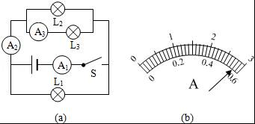
32．芳芳家里有一盏节能灯不亮了，是停电了还是节能灯坏了？芳芳采用了以下两种办法进行判断，请你分析每一种办法的理由：
（1）打开电视机可以正常观看电视节目，这说明：______．
（2）取下灯泡用电池做电源连接电流表，观察电流表发现指针无偏转，这说明：______．
（3）如果让你来判断，你的做法是：______．

2016-2017学年福建省莆田九年级（上）第一次月考物理试卷
参考答案与试题解析

一、单项选择题（每小题2分，共30分）
1．我们穿的化纤衣服上容易沾上灰尘，这是因为衣服（ ）
A．具有一定的黏性 B．质地柔软
C．有很多微孔 D．容易积累电荷
【考点】物体带电现象．
【分析】（1）用摩擦的方法使得物体带电，该现象称为摩擦起电；
（2）带电体能吸引轻小物体，这是带电体的基本性质．
【解答】解：化纤衣服与人体摩擦，摩擦起电，使衣服带有了电荷，由于带电体能够吸引轻小物体．所以带电的衣服会将细小的物体灰尘吸附在它上面，造成了衣服比较容易脏．
故选D．

2．下列各组物质，全部属于导体的是（ ）
A．硬币、盐水、铅笔芯 B．橡皮、玻璃球、硬币
C．玻璃球、盐水、铅笔芯 D．橡皮、食用油、铅笔芯
【考点】导体．
【分析】容易导电的物体叫导体，如：人体、大地、各种金属、石墨、酸碱盐的溶液等．
不容易导电的物体叫绝缘体，常见的绝缘体包括：玻璃、陶瓷、橡胶、塑料等．
【解答】解：A、硬币是金属，铅笔芯内含有石墨，硬币、盐水、铅笔芯都是导体，符合题意；
B、橡皮和玻璃球是绝缘体，硬币是导体，不符合题意；
C、玻璃球是绝缘体，盐水和铅笔芯是导体，不符合题意；
D、橡皮和食用油是绝缘体，铅笔芯是导体，不符合题意．
故选A．

3．关于电源和电流，下列说法中正确的是（ ）
A．电流是由大量电荷的无规则运动形成的
B．电路中只要有电源，就一定会有电流
C．在电源外部，电流从电源的正极流向负极
D．电流的方向总是从电源的正极流向负极
【考点】有持续电流的条件；电流的形成；电流的方向．
【分析】根据以下知识分析答题：
（1）电路中有电流的条件是：电路闭合，且电路中有电源；
（2）电荷的定向移动形成电流，正电荷的定向移动方向是电流的方向；
（3）在电源外部，电流由正极流向负极．
【解答】解：A、电荷的定向移动方向形成电流，电荷的无规则运动不会形成电流；故A错误；
B、电路中有电源，如果电路没有闭合，则电路中没有电流，故B错误；
C、在电源外部，电流由电源正极流向电源负极，故C正确；
D、在电源的内部，电流由电源的负极流向正极；故D错误．
故选C．

4．电阻是导体本身的一种性质，在不考虑温度影响的情况下，它的大小（ ）
A．只跟导体的材料有关
B．只跟导体的长度有关
C．只跟导体的横截面积有关
D．跟导体的材料、长度、横截面积均有关
【考点】影响电阻大小的因素．
【分析】影响电阻大小的因素有：材料、长度、横截面积和温度；与电压和电流无关．
【解答】解：
因为影响电阻大小的因素是导体的材料、长度、横截面积和温度；在不考虑温度影响的情况下，它的大小与导体的材料、长度、横截面积有关．
故选D．

5．如图所示，A、B是同种材料制成的均匀导线，它们的长度相等，A的横截面积是B的两倍，要想使这两段导线的电阻相等，以下措施可行的是（ ）
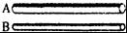
A．将导线A均匀拉长到原来的2倍
B．将导线A截去一半的长度
C．将导线B对折合并
D．将导线B截去一半的长度
【考点】影响电阻大小的因素．
【分析】导体的电阻与其材料、长度、横截面积和温度有关，材料和温度相同，长度越大、横截面积越小，其电阻越大．
【解答】解：由于题意知，A的电阻是B的一半；
A、将导线A均匀拉长到原来的2倍，A变长、变细，所以电阻为原来的4倍，A、B电阻不相等，A错误；
B、将导线A截去一半的长度，A的电阻减小为原来的一半，A、B电阻不相等，B错误；
C、将导线B对折合，B的长度减半，横截面积为原来的2倍，电阻为原来的四分之一，A、B电阻不相等，C错误；
D、将导线B截去一半的长度，B的电阻为原来的一半，A、B电阻相等，D正确．
故选D．

6．一种声光报警器的电路如图所示，当感应开关S₁和S₂都闭合时，会出现的现象是（ ）
A．灯泡不亮，电铃不响 B．灯泡不亮，电铃响
C．灯泡亮，电铃不响 D．灯泡亮，电铃响
【考点】电路的基本连接方式．
【分析】电路的三种状态分别是：通路、断路、短路；当用电器的两端被导线相连时，用电器将发生短路现象．断路是电流不再通过该用电器，用电器不工作．
【解答】解：开关S₁和S₂都闭合时，电路发生局部短路，即灯泡短路，电流不再通过灯泡；故灯泡不亮，但电铃仍工作；
故B正确；ACD错误；
故选B．

7．10个小灯泡串联在一起，已知电路某处的电流是200mA，则通过每个小灯泡的电流是（ ）
A．10mA B．20mA C．200mA D．2000mA
【考点】串联电路的电流规律．
【分析】串联电路电流特点：流过串联电路各电路元件的电流相等．
【解答】解：电路某处的电流为200mA，由于灯泡串联在电路中，则流过每个灯泡的电流为200mA．
故选C．

8．有“0～0.6A”和“0～3A”两个量程的电流表，实验中用“0～0.6A”这一量程，但这一量程的刻度值不够清楚．某次测量中，从“0～3A”量程的刻度盘上发现指针正好指在2.3A的刻度线上，则实际电流大小为（ ）
A．0.7A B．2.3A C．0.43A D．0.46A
【考点】电流表的读数方法．
【分析】电流表的指针是同一刻度时，大量程的读数是小量程的读数的5倍．
【解答】解：电流表的0﹣3A的量程的分度值为0.1A，0﹣0.6A的量程的分度值为0.02A，
实验中用0～0.6A量程时，分度值为0.0.02A，所以从0～0.6A量程的刻度盘上读数是从0～3A量程的刻度盘读数的．则实际电流为：I=×2.3A=0.46A；
故当指针正好指在2.3A的刻度上时，小量程对应的刻度是0.46A．
故选D．

9．把甲、乙两盏灯按一定方式连接到电源上，用电流表分别测出通过甲、乙两灯的电流为0.32A和0.24A，则甲、乙两灯的连接方式为（ ）
A．一定是串联 B．一定是并联
C．可能是串联也可能是并联 D．无法确定
【考点】串联电路和并联电路的辨别．
【分析】串联电路中，电流处处相等．并联电路中，干路电流等于各支路电流之和．
【解答】解：因为串联电路中处处电流相等，而通过甲、乙 两灯的电流为0.3A和0.25A，电流不相等，故甲、乙两盏灯的连接方式一定是并联．
故选B．

10．在“探究串联电路中的电流”实验中，某同学用电流表分别测出图中a、b、c三处的电流大小．为了进一步探究a、b、c三处的电流大小有什么关系，他下一步的操作应该是（ ）
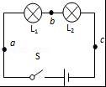
A．将电源两极对调，再次测量a、b、c三处的电流
B．改变开关S的位置，再次测量a、b、c三处的电流
C．将图中两只灯泡位置对调，再次测量a、b、c三处的电流
D．换用不同规格的灯泡，再次测量a、b、c三处的电流
【考点】探究串并联电路中的电流特点实验．
【分析】探究串联电路中的电流时，为了使实验结论具有普遍性，要进行多次测量．可以通过改变电源电压，或者更换不同的灯泡，或更换不同的用电器来改变电路电阻进行多次实验．
【解答】解：ABC、将电源的正负极对调、改变开关的位置、两只灯泡的位置对调，都不能改变电路的电阻，也不能改变电源电压，不符合题意．
D、更换不同的灯泡，电阻变化，电路中的电流发生变化．使实验结论具有普遍性．
故选D．

11．如图，串联在电路里的两盏灯甲和乙，若甲比乙亮，则通过甲灯的电流I_{甲}与通过乙灯的电流I_{乙}的大小相比较是（ ）
A．I_{甲}＞I_{乙} B．I_{甲}＜I_{乙} C．I_{甲}=I_{乙} D．无法判断
【考点】串联电路的电流规律．
【分析】串联电路电流规律：在串联电路中，各处的电流都相等．
【解答】解：由图可知，两灯的连接方式为串联，则通过甲灯的电流与通过乙灯的电流是相等的．
故选 C．

12．小灯泡的结构如图甲，按图中的连接能让完好的灯泡点亮的是（ ）
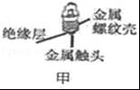
A．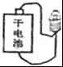 B．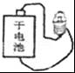 C． D．
【考点】电路的组成．
【分析】灯丝的两端分别和金属螺纹壳、金属触头相连，当灯丝的两端与电源正负极构成通路时，灯泡发光．
【解答】解：A、灯丝的一端与电源的正负极相连，灯泡没有接入电路，电路是短路．灯泡不发光．不符合题意．
B、灯丝的一端和电源的正极相连，灯丝的另一端和电源的负极相连，电路构成通路，灯泡发光．符合题意．
CD、灯丝的一端与电源的正负极相连，灯泡没有接入电路，电路是短路．灯泡不发光．不符合题意．
故选B．

13．如图，当滑动变阻器滑片P向右移动时，接入电路中电阻值变小的是（ ）
A． B．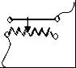 C．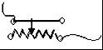 D．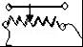
【考点】滑动变阻器的使用．
【分析】滑动变阻器有四个接线柱，选择一上一下接线柱接入电路，滑动变阻器接入电路的部分取决于接入的下面接线柱．移动滑片时，改变连入电路的电阻丝的长度，从而改变连入电路电阻的大小．
【解答】解：A、滑动变阻器接入了右半段，滑片右移，连入电路的电阻丝变短，电阻变小，符合题意；
B、滑动变阻器接入了左半段，滑片右移，连入电路的电阻丝变长，电阻变大，不符合题意；
C、滑动变阻器接入了右半段，滑片右移，连入电路的电阻丝变短，电阻变小，符合题意；
D、滑动变阻器将电阻丝接入电路，即电阻最大，滑片移动，连入电路的电阻丝不变，滑动变阻器接入电路的电阻不变，不符合题意．
故选AC．

14．图中各电路元件的连接均正确，甲、乙为两个电表，则（ ）
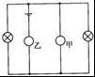
A．甲为电流表，乙为电压表 B．甲为电压表，乙为电流表
C．甲、乙都为电流表 D．甲、乙都为电压表
【考点】电流表的使用；电压表的使用．
【分析】根据电流表是串联使用，电压表是并联使用分析．
【解答】解：乙表与电源串联，故是电流表，甲与右端的灯并联，故是电压表．
故选B．

15．如图所示的电蚊拍，具有灭蚊和照明等功能．当开关S_{l}闭合、S₂断开时，只有灭蚊网通电起到灭蚊作用；当开关S_{l}和S₂都闭合时，灭蚊网与灯都通电同时起到灭蚊和照明作用．下列电路设计符合这种要求的是（ ）
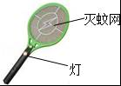
A．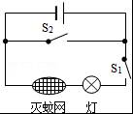 B．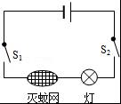 C．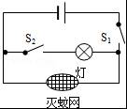 D．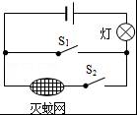
【考点】串、并联电路的设计．
【分析】串联电路的特点是各用电器之间相互影响，并联电路的特点是互不影响．再根据开关的作用来判断符合要求的电路图．
【解答】解：根据题意可知，灭蚊网和灯泡互不影响，因此属于并联，故ABD错误；
当开关S₁闭合、S₂断开时，只有灭蚊网通电起到灭蚊作用；当开关S₁和S₂都闭合时，灭蚊网与灯都通电，同时起到灭蚊和照明作用，说明S₁控制整个电路，S₂控制灯泡，故C正确．
故选C．

二、填空题（每空1分，共20分）
16．我国家庭电路的电压为 220 V，对人体的安全电压 不高于36 V，一节铅蓄电池的电压为 2 V．
【考点】电压．
【分析】根据对家庭电路电压、人体安全电压、蓄电池电压的掌握分析答题．
【解答】解：
我国家庭电路电压是220V；不高于36V的电压对人体是安全的；一节铅蓄电池的电压是2V．
故答案为：220；不高于36；2．

17．实验室用来检验物体是否带电的仪器叫做 验电器 ，它是利用同种电荷互相 排斥 的原理制成的．
【考点】验电器的原理及使用．
【分析】根据用电器的作用和原理的掌握分析答题．
【解答】解：实验室常用验电器来检验物体是否带电，它是利用同种电荷相互排斥的原理制成的．
故答案为：验电器；排斥．

18．如图所示，甲、乙、丙、丁四个带电小球，甲吸引乙，甲排斥丙，丙吸引丁．如果丙带正电，则甲带 正 电，乙带 负 电，丁带 负 电．
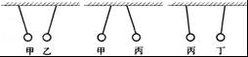
【考点】判断物体带电性质的方法．
【分析】解答本题应掌握：同种电荷相互排斥，异种电荷相互吸引，带电体有吸引轻小物体的性质．
【解答】解：已知丙带正电，甲排斥丙，则甲带正电；甲吸引乙，则乙带负电；丙吸引丁，则丁带负电．
故答案为：正；负；负．

19．如图所示，电扇中有一自动断电的安全装置，当电扇倾倒时，它 断开 电路；直立时，它 闭合 电路．（填“断开”或“闭合”）
【考点】导体；绝缘体；电路的三种状态．
【分析】善于导电的是物体是导体，不善于导电的物体是绝缘体．
处处连通的电路是通路，也叫闭合电路，断开的电路是断路．
【解答】解：如图，两根导线通过铜球和绝缘棒连接．
当电扇倾倒时，铜球处断开，两根导线有一根绝缘棒连接，绝缘棒不善于导电，电路处于断开状态，电路是断路．
直立时，铜球处连通，电路处处连通，电路处于闭合状态．
故答案为：断开；闭合．

20．如图所示，这两只灯泡的连接方式是 并联 ．我们看到，在此电路中，电流路径有 两 条，其中一只灯的灯丝断开了或接触不良，则另一只灯 会 （选填“会”或“不会”）发光．
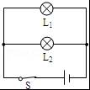
【考点】串联电路和并联电路的辨别．
【分析】串联电流中电流只有一条路径；并联电路中电流有两条或多条路径；
串联电路中，各用电器相互影响；并联电路中，各用电器互不影响．
【解答】解：根据电路图可知，电流从电源正极流出经过开关后开始分支，分别经过两个灯泡，然后共同回到电源负极，因此两灯泡并联，并且电路中有两条电流路径；
因为两灯泡并联连接，因此当一只灯泡灯丝断开后，另一只灯泡正常工作，仍会发光．
故答案为：并联；两；会．

21．如果被测电流为0.5A左右，使用实验室常用的电流表时，应选用 0～0.6A 量程为好，这是因为电流表的分度值较 小 （填“大”或“小”），测量的 准确度 较高．
【考点】电流表的连接；电流表的使用．
【分析】此题考查了对电流表的基本认识，熟知它的两个量程，在实验中要具体情况具体分析，选大量程是为了仪表的安全，选小量程则可以测量精确．
【解答】解：实验室常用的电流表有两个量程，即0～0.6A（分度值为0.02A），0～3A（分度值为0.1A），可以通过不同的接线柱来进行选择；如果被测电流为0.5A左右，即不超过小量程，所以选小量程（0～0.6A）测量，使用小量程分度值较小，测量的准确度较高．
故答案为：0～0.6A；小；准确度．

22．如图，要使L₁和L₂并联在电路中，闭合的开关是 K₁、K₃ ，使L₁和L₂串联在电路中，应闭合的开关是 K₂ ．
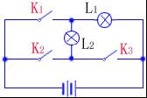
【考点】串联电路和并联电路的辨别．
【分析】根据串联电路电流只有一条路径，并联电路电流有多条路径可做出判断．
【解答】解：要使L₁和L₂并联在电路，若闭合K₂ ，两灯不能在两个支路，不能成为并联，若闭合K₁、K₃两灯可在两个支路，两灯是并联；
要使L₁和L₂串联在电路，就要保证电流只有一条路径，不能分叉，所以只闭合K₂ ，断开K₁、K₃．
故答案为：K₁、K₃； K₂ ．

23．某同学在用有两个量程（0～3V和0～15V）的电压表，测由两节旧干电池串联组成的电池组的电压时，记录的结果是10V，他出现错误的原因是 读数时看错了电压表量程 ，实际电压为 2V ．
【考点】电压表的读数方法．
【分析】对电压表进行读数时，首先应看清选用的量程，然后认清该量程的分度值，再进行读数．
【解答】解：
根据题意可知，所测电池组是由两节干电池串联而成，而一节干电池两端的电压为1.5V，两节串联，最高电压为3V，但该同学却记录为10V，很显然是看错了电压表的量程，错用0﹣15V量程读数了．而0﹣15V的量程每小格是0﹣3V量程的5倍，故实际电压应是10V的五分之一，即2V．
故答案是：读数时看错了电压表量程；2V．

三、作图题（共12分）
24．图甲是常用手电筒的剖面图，在图乙虚线框中，画出它的电路图．
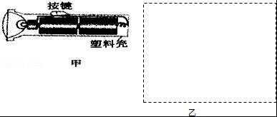
【考点】根据实物图画电路图．
【分析】手电筒电路为基本电路，即用导线将电源、灯泡以及开关顺次连接起来即可．
【解答】解：
用导线将电源、开关以及灯泡顺次连接起来．如图所示：
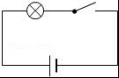

25．根据电路图连接实物图
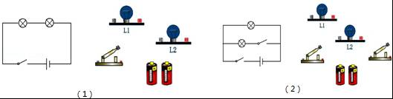
【考点】实物的电路连接．
【分析】分析电路图中灯泡的连接方式，可采用“电流流向法”连接实物．
【解答】解：
（1）由图知，两灯泡串联，开关串联在电路中控制整个电路，先连接电源，由电流流向，可从电源正极→开关→灯泡L₁→灯泡L₂，回到电源负极，如图所示：
（2）由图知，两灯泡并联，干路和其中一条支路上各有一个开关，先连接电源，由电流流向，电流从电源正极出发，依次串联开关→灯泡L₂→开关，回到电源负极，然后将另一灯泡L₁并联在一个开关和灯泡L₂两端．如图所示：
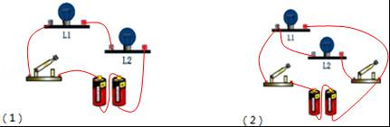

四、实验探究题（共26分）
26．如图所示的是实验室常用的一种仪表的示意图．请写出你从图中得到的两条信息：
（1） 这是一个电流表 ；
（2） 电流表的示数是0.3A ．
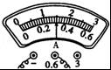
【考点】电流表的读数方法．
【分析】根据仪表上标示的单位确定仪表的种类；根据接线柱确定仪表的量程；根据量程确定仪表的分度值．
【解答】解：（1）因为仪表上表示有电流的单位A，所以该仪表为电流表；
（2）刻度盘上有两排刻度，表明电流表的量程有两个：有0～0.6A和0～3A；分度值分别是0.02A和0.1A；
因为接入电路的接线柱为“﹣”、“0.6”，所以电流表所选量程为0～0.6A，分度值为0.02A，电流表的示数是0.3A．
故答案为：（1）这是一个电流表；（2）电流表的示数是0.3A．（其他合适即可）

27．如图中电表的示数分别为：甲图是 0.7A ，乙图是 12.5V ．
【考点】电流表的读数方法；电压表的读数方法．
【分析】电压表和电流表的读数：确定使用的量程，确定每一个大格和每一个小格各代表多少．
【解答】解：甲表表盘上有“A”，说明是电流表，电流表使用的0～3A量程，每一个大格代表1A，每一个小格代表0.1A，电流为0.7A．
乙表盘上有“V”，说明是电压表，电压表使用的0～15V量程，每一个大格代表5V，每一个小格代表0.5V，电压为12.5V．
故答案为：0.7A；12.5V．

28．如图所示有四条合金线，a、b、c为镍铬合金线，d为锰铜合金线．已知a、b、d长度相同，c的长度为它们的一半；a、c、d粗细相同，b的横截面积为它们的两倍．在温度不变的条件下，要用实验的方法研究导体的电阻跟哪些因素有关，按要求完成下列内容：
（1）要完成实验，至少还需要的实验器材有：电池组（或其他电源）一个，开关一个， 电流表 ，导线若干．
（2）研究导体的电阻跟材料的关系，需选用的两条合金线是 a、d ．
（3）研究导体的电阻跟长度的关系，需选用的两条合金线是 a、c ．
（4）研究导体的电阻跟横截面积的关系，需选用的两条合金钱是 a、b ．
【考点】影响电阻大小的因素．
【分析】（1）实验过程通过观察电流表的示数判断电阻的大小，这种研究问题的方法叫转换法．
（2）电阻的决定因素有多个，因此研究时要用到控制变量法：研究与哪个因素的关系时，就要两电阻丝只有这一个因素不同，其余的因素全部相同，由此思路来选取器材．
【解答】解：（1）根据I=可知：在电源的电压不变时，导体电阻越大，电流表的示数越小；所以电阻的大小是通过电流的大小来反映的，至少还需要一个电流表．
（2）研究导体的电阻跟材料之间的关系，根据控制变量法的思想，应使导体的长度、横截面积相同，材料不同，所以应选择a、d．
（3）研究导体的电阻跟长度的关系，需使导体的横截面积和材料相同，长度不同，选用的两条合金线是a、c；
（4）研究导体的电阻跟横截面积的关系，需使导体的材料和长度相同，横截面积不同，选用的两条合金线是a、b．
故答案为：（1）电流表；（2）a、d；（3）a、c；（4）a、b．

29．小明在“探究并联电路中干路电流与各支路电流的关系”的实验中，根据左边电路图测量并记录了如表的数据：
实验次数 | A点的电流I_{A} | B点的电流I_{B} | C点的电流I_{C}
第一次测量 | 0.18A | 0.18A | 0.36A
第二次测量 | 0.22A | 0.22A | 0.44A
小明分析表中的数据，得出如下结论：并联电路干路中的电流等于各支路中的电流的2倍．你认为小明分析得出的结论可靠吗？ 不可靠 ．为什么会产生这样的结果？ 使用相同规格的灯泡进行实验 ．
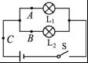
【考点】探究串并联电路中的电流特点实验．
【分析】为得出普遍结论，应换用不同规格的灯泡进行多次实验，测出多组实验数据，然后得出普遍结论．
【解答】解：由表中实验数据可知，两灯泡并联，通过两灯泡的电流相等，则实验所用两灯泡规格相同，
实验相同规格的灯泡只进行了一次实验，只测出一组实验数据，所得出的结论不可靠，
为得出普遍结论，应换用不同规格的灯泡进行多次实验，测出多组实验数据；
故答案为：不可靠；使用相同规格的灯泡进行实验．

30．电流表指针摆动分别出现了如图甲、乙、丙所示的三种情况．请分析他们在电流表的使用上分别存在什么问题，并写在下面的横线上．
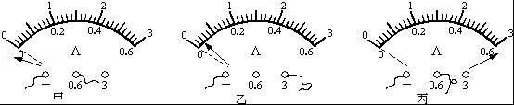
甲同学的问题： 正负接线柱接反了 ；
乙同学的问题： 电流表量程选择太大了 ；
丙同学的问题： 电流表量程选择太小了 ．
【考点】电流表的使用．
【分析】1、连接电流表时，电流都要从正接线柱入，负接线柱出，若正负接线住接反，指针将反转；
2、所测电流不要超过量程，在不超过量程的情况下，应选择小一些的量程．
【解答】解：图甲指针反转了，说明正负接线柱接反了；
图乙指针偏转角度太小，说明电流表量程选择太大了；
图丙指针偏转角度超过了最大刻度线，说明电流表量程选择太小了．
故答案为：正负接线柱接反了；电流表量程选择太大了；电流表量程选择太小了．

五、综合应用题（共12分）
31．在如图（a）所示的电路中，电流表A₁的示数是1.6A，电流表A₂的示数为0.8A，通过灯泡L₃的电流如图 （b）所示．则：
（1）电流表A₃的示数是多少？
（2）通过灯泡L₁和L₂的电流各是多少？
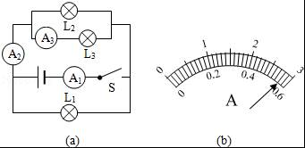
【考点】并联电路的电流规律；电流表的读数方法．
【分析】（1）要读数，需要先知道A₃所选的量程，然后才能读数．由图可知，三个灯泡的连接方式是并联．电流表A₁测的是干路电流，A₂测的是L₂与L₃电流之和，A₃测的是L₃电流．由于A₂的示数是0.8A，所以A₃的示数一定比0.8A小．根据指针所指的位置来看，我们就可以确定A₃所选的量程是0～0.6A．
（2）根据并联电路电流规律分析计算．
【解答】解：（1）因为L₁、L₂、L₃是并联电路，A₂测的是L₂和L₃电流之和为0.8A，A₃测的是L₃电流．
根据并联电路电流规律可知：A₃示数一定比A₂示数小，所以A₂所选的量程是0.6A，分度值是0.02A，指针所指的位置是0.56A．
（2）通过L₁的电流：I₁=1.6A﹣0.8A=0.8A，
通过L₂的电流：I₂=0.8A﹣0.56A=0.24A．
答：（1）电流表A₃的示数是0.56A．
（2）通过L₁的电流是0.8A，通过L₂的电流是0.24A．

32．芳芳家里有一盏节能灯不亮了，是停电了还是节能灯坏了？芳芳采用了以下两种办法进行判断，请你分析每一种办法的理由：
（1）打开电视机可以正常观看电视节目，这说明： 没有停电，是灯泡坏了，因为并联电路中各用电器可以独立工作 ．
（2）取下灯泡用电池做电源连接电流表，观察电流表发现指针无偏转，这说明： 灯泡坏了；开路时电路中没有电流 ．
（3）如果让你来判断，你的做法是： 换一个新的完好的灯泡接入灯座试试 ．
【考点】家庭电路的故障分析．
【分析】电路元件的连接有串联和并联两种方式，由于串联电路只有一条电流路径，流过一个元件的电流同时流过另一个元件，因此各元件相互影响，而并联电路中各元件互不影响．
【解答】解：（1）因电视机和灯泡是并联的，电视机能工作说明没有停电；
因并联电路中的电器之间互不影响，所以是灯泡坏了；
（2）因开路时电路中没有电流，此时电流表没有示数，所以是灯泡坏了；
（3）可以直接换一个新的完好的灯泡接入灯座试试，如果新灯泡能够发光说明旧灯泡是坏了；
故答案为：（1）没有停电，是灯泡坏了，因为并联电路中各用电器可以独立工作；
（2）灯泡坏了；开路时电路中没有电流；
（3）换一个新的完好的灯泡接入灯座试试．

2016年10月2日

